Site POKE - gestion des stocks

# Caractéristiques du projet

* Nature du projet : site intranet de gestion des stocks
* Acteurs principaux du projet : Frères Gore
* Acteurs secondaires : Fournisseurs, Clients fournisseurs.

# Cas d’utilisation :

* Gestion de fournisseur (Ces fonctionnalités ont été identifiées hors périmètre par le client)
  + Ajouter un fournisseur
  + Modification
  + Suppression
* **Gestion des produits** 
  + Consultation des produits existants
    - Détail d’un produit
    - Modifier un produit
    - Supprimer un produit
  + Ajouter un produit
* **Gestion des stocks**
  + Consultation des produits du stock
    - Consultation des produits en rupture de stock
    - Mettre à jour le stock d’un produit
    - Consulter les produits défectueux
      * Mettre à jour le nombre d’articles défectueux

## Cas d’utilisation : Gérer des Stocks

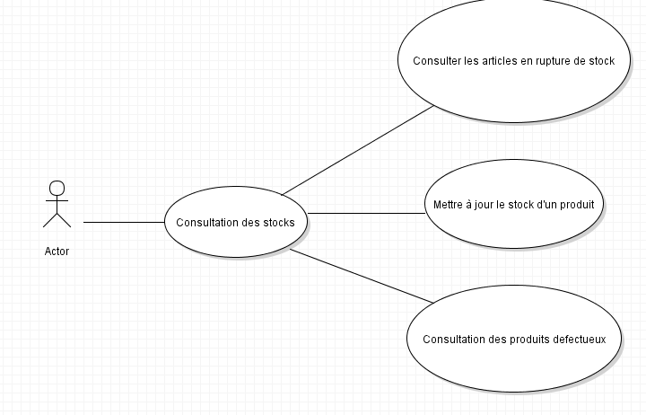

## Cas d’utilisation Consultation des stocks

|  |  |
| --- | --- |
| Use Case | Consultation des stocks |
| Number | 3.1 |
| Application | Gestion des stocks Poke |
| Use Case Name | Consultation des stocks |
| Use Case Description | Affichage de la liste des produits en stock |
| Primary Actor | Acteur principal : frères gore |
| Precondition | Le produit et le fournisseur de cet article existent dans la base de données. |
| Trigger |  |
| Basic Flow | A partir du menu, l’utilisateur peut afficher la liste des articles en stock |
| Alternate Flows | Accès à partir de la liste des produits ? |

## Cas d’utilisation Consultation des articles en rupture de stock

|  |  |
| --- | --- |
| Use Case | Consultation des stocks |
| Number | 3.1 |
| Application | Gestion des stocks Poke |
| Use Case Name | Consultation des stocks |
| Use Case Description | Affichage de la liste des produits en stock |
| Primary Actor | Acteur principal : frères gore |
| Precondition | Le produit et le fournisseur de cet article existent dans la base de données. |
| Trigger |  |
| Basic Flow | A partir du menu, l’utilisateur peut afficher la liste des articles en stock |
| Alternate Flows | Accès à partir de la liste des produits ? |

## Cas d’utilisation Mettre à jour le stock d’un produit

|  |  |
| --- | --- |
| Use Case | Consultation des stocks |
| Number | 3.1 |
| Application | Gestion des stocks Poke |
| Use Case Name | Consultation des stocks |
| Use Case Description | Affichage de la liste des produits en stock |
| Primary Actor | Acteur principal : frères gore |
| Precondition | Le produit et le fournisseur de cet article existent dans la base de données. |
| Trigger |  |
| Basic Flow | A partir du menu, l’utilisateur peut afficher la liste des articles en stock |
| Alternate Flows | Accès à partir de la liste des produits ? |

## Cas d’utilisation Consulter le stock défectueux

|  |  |
| --- | --- |
| Use Case | Consultation des stocks |
| Number | 3.1 |
| Application | Gestion des stocks Poke |
| Use Case Name | Consultation des stocks |
| Use Case Description | Affichage de la liste des produits en stock |
| Primary Actor | Acteur principal : frères gore |
| Precondition | Le produit et le fournisseur de cet article existent dans la base de données. |
| Trigger |  |
| Basic Flow | A partir du menu, l’utilisateur peut afficher la liste des articles en stock |
| Alternate Flows | Accès à partir de la liste des produits ? |